Министерство образования и науки РФ

Севастопольский государственный университет

ОТЧЕТ

по лабораторной работе №2

Интерполяция функций.

по дисциплине «Численные методы»

Выполнил:

Студент группы ИВТ/б 22-о

Черняев Н.Г.

Проверил:

Папков С.О.

г. Севастополь 2018

**Цель работы**

Изучить различные виды интерполяционных полиномов.

**Вариант №10**

Известен набор экспериментальных данных, необходимо записать классический интерполяционный многочлен, полином Лагранжа, сплайн-интерполяцию.

Сопротивление металлического проводника, как известно, прямо пропорционально температуре. Из данных таблицы с помощью интерполяции найти значение R при t=13 С.

|  |  |  |  |
| --- | --- | --- | --- |
| t, C | 5 | 10 | 15 |
| R, Ом | 51 | 53 | 54 |

**Классический полином** **, где *ai* – неизвестные коэффициенты, определяемые из системы линейных алгебраических уравнений:

**

**Полином Ньютона**

**,

где

**, **, **,…

**Полином Лагранжа**

**

**Сплайн – интерполяция**

**

.

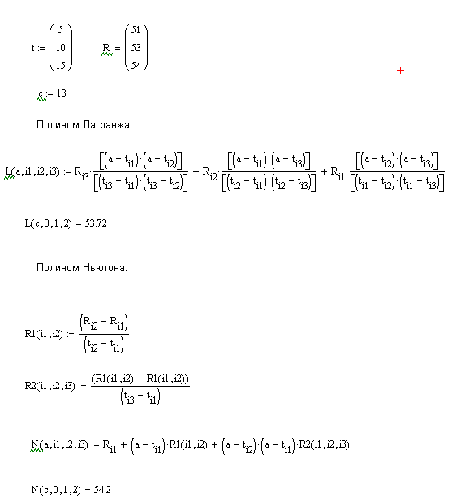

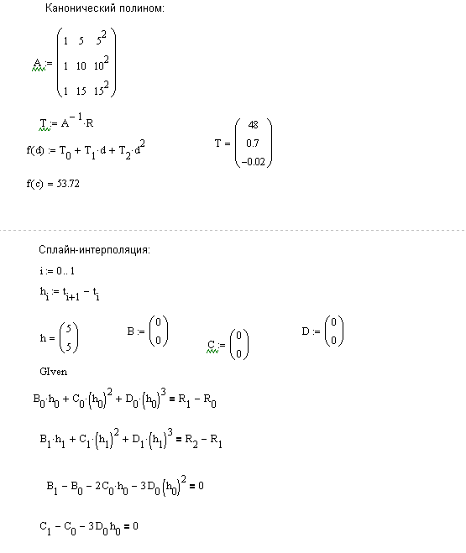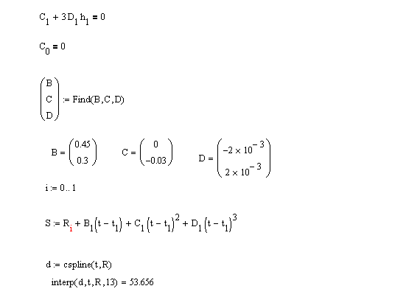

**Вывод:**

В ходе лабораторной работы были изучены различные виды интерполяционных многочленов, а также получены практические навыки их записи.